平成２７年度(第２回)みなの美の山さくらマラソン開催要項

１　主　　催　 みなの美の山さくらマラソン実行委員会

２　共　　催 　皆野町・皆野町教育委員会・皆野町体育協会

３　後　　援　 埼玉県

４　会　　場　 開会式　皆野町役場お祭り広場

　　　　　　　 スタート・ゴール　美の山観光道路入口

　　　　　　　 表彰式　スタート会場

５　開催日程　 平成２８年３月２７日　（日）　雨天決行

　　　　　　　 受　付　午前７時３０分から午前１０時２５分

　　　　　　　※受付はスタート時間の４５分前までに済ませてください。

　　　　　　　 開会式　午前８時４０分から

６　種目・コース及びスタート時間

|  |  |  |  |
| --- | --- | --- | --- |
| 種　目 | 番号 | 部　　門 | スタート時間 |
| １ｋｍ | ①  ② | 小学生男子　低学年（小学１･２年生）  小学生女子　低学年（小学１･２年生） | ９：１５ |
| １．５ｋｍ | ③  ④ | 小学生男子　中学年（小学３・４年生）  小学生女子　中学年（小学３・４年生） | ９：２５ |
| ２ｋｍ | ⑤  ⑥ | 小学生男子　高学年（小学５・６年生）  小学生女子　高学年（小学５・６年生） | ９：４０ |
| ３Kｍ | ⑦  ⑧ | 中学生男子  中学生女子 | １０：００ |
| ５Kｍ | ⑨  ⑩  ⑪  ⑫  ⑬  ⑭ | 一般男子A（高校生以上３９歳以下）  一般男子B（４０歳以上５９歳以下）  一般男子C（６０歳以上）  一般女子A（高校生以上３９歳以下）  一般女子B（４０歳以上５９歳以下）  一般女子C（６０歳以上） | １０：２５  制限時間  ４５分 |
| １０Kｍ | ⑮  ⑯  ⑰  ⑱  ⑲  ⑳ | 一般男子A（高校生以上３９歳以下）  一般男子B（４０歳以上５９歳以下）  一般男子C（６０歳以上）  一般女子A（高校生以上３９歳以下）  一般女子B（４０歳以上５９歳以下）  一般女子C（６０歳以上） | １１：１０  制限時間  ９０分 |

　 ※各コースとも、左側走行してください。

　 ※競技規定･･････日本陸上競技連盟規定を準用し、他は本要項により実施。

７　参加資格　健康に自信のある方で、大会の申し込み規約に同意された方

８　参 加 費　一　　般　２，５００円　　高 校 生 １，０００円

（町内児童は無料）

　　　　　　　中 学 生　　　５００円　　小 学 生　　　３００円

　＊参加費は、保険料を含みます。

９　表　　彰　１位から６位まで表彰　　特別賞

10　賞　　品　参加者に参加賞（小学生はハンドタオル、中高生・一般の方はTシャツ）を進呈します。

11　申込方法　１郵便振替　所定の申込書（払込取扱票）に必要事項を正確に記入のうえ、郵便振替で最寄りの郵便局よりお申し込みください。

　　　　　　　２ インターネッット

　　　　　　　　スポーツエントリー

　ＵＲＬ [WWW.sportsentry.ne.jp](http://WWW.sportsentry.ne.jp)(携帯電話可)

　　　　　　　３電話による申込

スポーツエントリー

0570-550-846(平日１０時から１７時３０分)

　　　　　　　４ＦＡＸによる申込

スポーツエントリー

ＦＡＸ　0120-37-8434

(ﾗﾝﾆﾝｸﾞﾏｶﾞｼﾞﾝ「ｸﾘｰﾙ」掲載のFAX申込書をご利用ください)

　　　　　　　　　＊２．３．４の申込はｺﾝﾋﾞﾆｴﾝｽｽﾄｱ・ｸﾚｼﾞｯﾄｶｰﾄﾞ等で参加費

の支払が可能

　　　　　　　　　＊大会事務局へ電話による申し込み並びに当日のエントリーはできません。

12　申込期間　平成２７年１１月２日から平成２８年１月３１日まで。当日消印有効　参加通知書は、マラソン当日の１週間前に発送します。

　　　　　　　当日参加できなかった方で、参加賞の送付を希望する方は、「ゆうパック着払い」で発送します。平成２８年３月３１日（木）までに大会事務局（TEL0494-62-4563）へご連絡ください。

13　問い合せ 〒369-1412　埼玉県秩父郡皆野町大字皆野1423

　　　　　　　皆野町教育委員会内　みなの美の山さくらマラソン実行委員会

　　　　　　　TEL　0494-62-4563

14　申込規約　申込に際して参加希望者は、次の規約に同意のうえ申込ください。

　(1)主催者は競技中の事故等に関しては、応急措置及びスポーツ傷害保険の適用範囲内で対応しますが、その後の責任は負いません。

(2)参加者は健康診断を受け、自己の責任において健康管理をしてください。また、大会途中で競技役員が競技続行不可能と判断した場合は、走行を中止することがあります。なお、交通規制等の関係で、制限時間を設けます。

(3)申込は１人１種目とし、申込後の種目変更やキャンセルはできません。

(4)年齢や性別の虚偽申告、申込者以外の出走は認めません。不正が判明した場合は、参加や入賞が取り消されます。

(5)地震、風水害、降雪並びに事故等で大会が中止となった場合、参加料の返金はしません。

(6)大会出場中の映像、写真、記録等の新聞、雑誌並びにインタ―ネット等への掲載権は主催者に属します。

(7)ナンバーカード及び計測チップは、当日参加通知書と引き換えに渡します。計測チップは、記録計測用ですので競技終了まではずさないで、終了後に返却してください。

(8)参加者は、健康保険証をご持参ください。

《マラソンコース案内図》

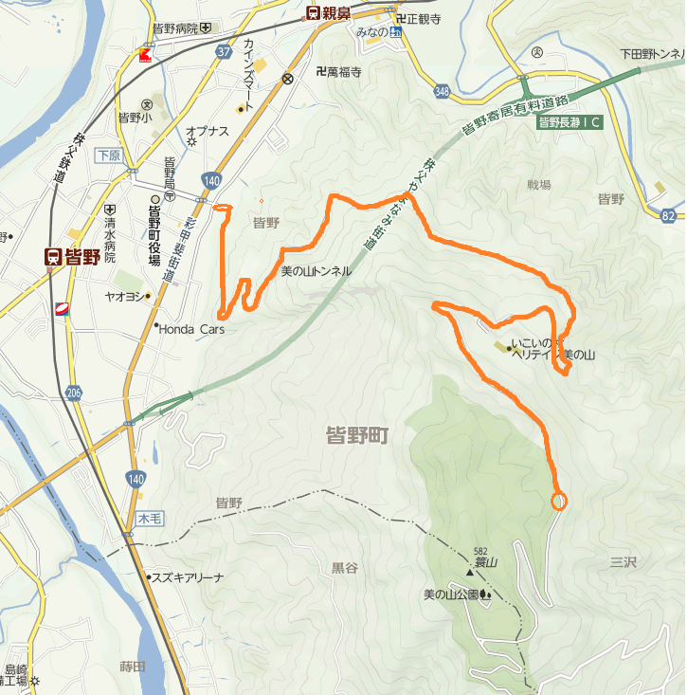

P

P

P

**ｽﾀｰﾄ･ｺﾞｰﾙ地点**

**△1km折返地点**

**△1.5km折返地点**

**△2km折返地点**

**△10km折返地点**

**△5km折返地点**

**△3km折返地点**

コース高低差概略図（参考）

